МЕТОДИКА ОЦЕНКИ И КЛЮЧИ ВЫПОЛНЕННЫХ ОЛИМПИАДНЫХ ЗАДАНИЙ
ТЕОРЕТИЧЕСКОГО ТУРА МУНИЦИПАЛЬНОГО ЭТАПА
ВСЕРОССИЙСКОЙ ОЛИМПИАДЫ ШКОЛЬНИКОВ ПО ТРУДУ (ТЕХНОЛОГИИ)
2024-2025 учебный год
Профиль «Робототехника» ― 10-11 класс

По теоретическому туру максимальная оценка результатов участника определяется арифметической суммой всех баллов, полученных за выполнение заданий и не должна превышать 25 баллов.
Каждый ответ оценивается либо как правильный (полностью совпадает с ключом), либо как неправильный (отличается от ключа или отсутствует).
Каждый правильный ответ имеет свой вес (макс. кол-во баллов см. в таблице).
Творческое задание оценивается в совокупности 5 баллами.

№ задания | Ключи (правильные ответы)  и комментарии для жюри (при необходимости) | Макс. баллов
1 | По общему смыслу  Сечение отличается от разреза тем, что в разрезе изображается то, что расположено в секущей плоскости и то, что расположено за ней, а в сечении показывается только то, что попало непосредственно в секущую плоскость.  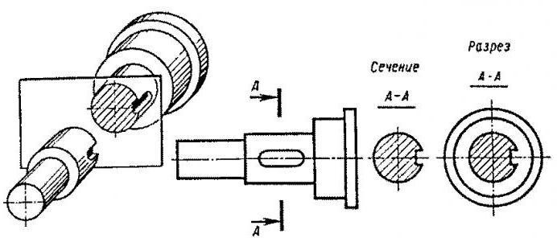 | 1 б.
2 | 9 Вт  16 м2 × 150 Лк = 2400 люмен.  2400 люмен / 3 лампы = 800 люмен на 1 лампу.  По таблице 800 люмен дает светодиодная лампа с мощностью потребления 9 Вт. | 1 б.
3 | I – Г, II – В, III – Д, IV – Б, V – А. | 1 б.
4 | 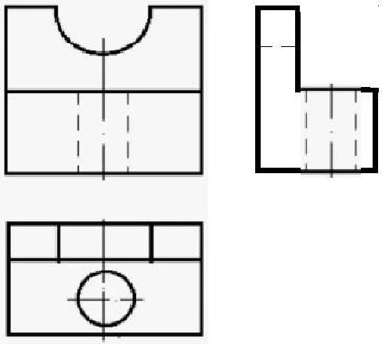 | 1 б.
5 | По общему смыслу  Метод фокальных объектов (МФО) — это метод поиска новых идей путем присоединения к исходному объекту свойств или признаков случайных объектов.  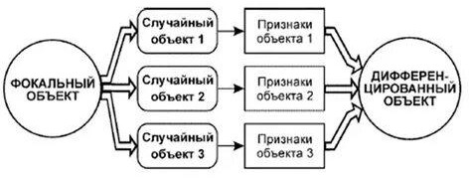 | 1 б.

Специальная часть (20 баллов)
6. Робота поместили в лабиринт (см. лабиринт). Направление «вперёд» робота соответствует направлению стрелки. Робот должен, двигаясь по правилу «левой руки», пройти по лабиринту и прийти в клетку финиша, которая обозначена красным цветом с диагональным перекрестием.
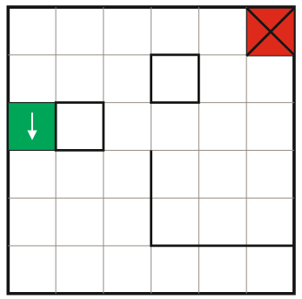
Лабиринт
Определите, может ли робот дойти до финишной клетки, двигаясь по лабиринту только по правилу «левой руки».
Справочная информация
Кратко алгоритм прохождения лабиринта по правилу «левой руки» можно сформулировать так: двигаясь по лабиринту, надо всё время касаться левой рукой его стены.
Ответ: нет.

Решение
Изобразим траекторию движения робота по правилу «левой руки»:
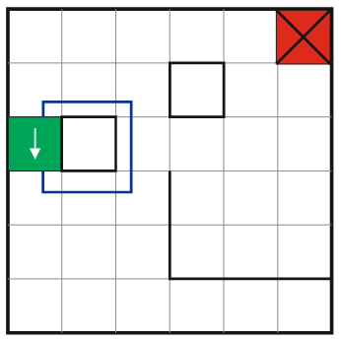
За верный ответ – 1 балл.

7. На рис. 1 изображены роботы-манипуляторы. Для каждого изображения робота установите соответствие с его типом согласно ГОСТ Р 60.0.0.4-2023 «Роботы и робототехнические устройства»:
1) робот с прямоугольной системой координат
2) робот с цилиндрической системой координат
3) робот с полярной системой координат
4) робот маятникого типа
5) шарнирный робот
6) робот SCARA
7) робот с параллельной структурой
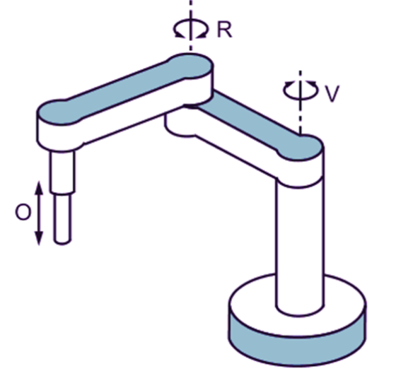 | 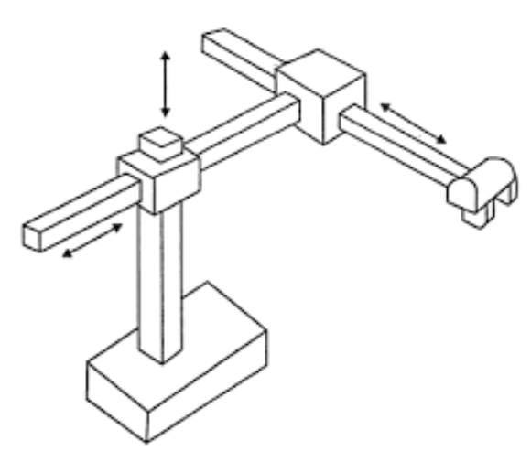
А) | Б)
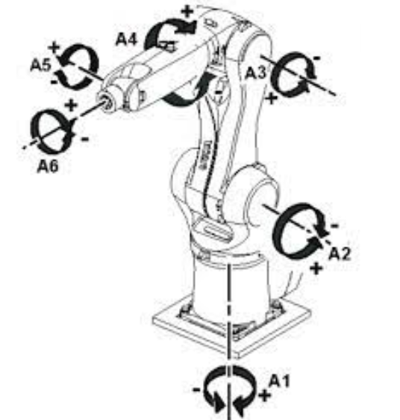 | 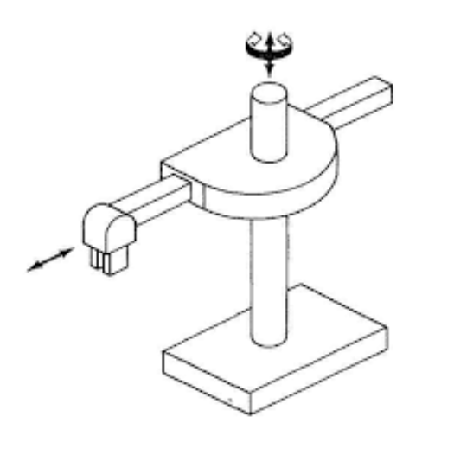
В) | Г)
Рисунок 1

Решение
А - робот SCARA
Б - робот с прямоугольной системой координат
В - шарнирный робот
Г - робот с цилиндрической системой координат
За верный ответ – 1 балл.

- Определите, сколько ступеней имеет данная передача (см. схему передачи).
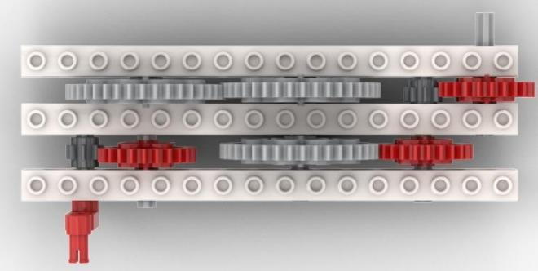
Схема передачи
Ответ: 4.
За верный ответ – 1 балл.

9. Вычислите:
123F50₁₆ + 20A35₁₆ = ?
Определите, какое число получится после сложения. Ответ запишите в шестнадцатеричной системе счисления. Индекс системы счисления в ответ записывать не надо.
Ответ: 144985.

Решение
За верный ответ – 1 балл.

10. На псевдокоде написали программу:
Начало
А = 14
В = 15
С = 16
Повторить 3 раза
А = А+1
В = В – 2
Если (В > A) то В = В – 2
С = В + 1
Конец Повторить
С = 1 – C
Конец
Укажите, чему равно значение переменной С.
Ответ: –10

Решение
№ шага | А | В | С
1 | 15 | 13 | 14
2 | 16 | 12 | 13
3 | 17 | 10 | 11
4 |  |  | 1-11 = -10
За верный ответ – 1 балл.
11. Программа калибровки аналогового датчика линии для Arduino. Датчик на на чёрном датчик 127, а на белом показывает 830.
int white = 800;
int black = 156;
float gray = 0;
void setup() {
Serial.begin(9600);
}
void loop() {
gray = floor((black + white) / 2);
Serial.println(gray);
}
Укажите, какое значение границы серого будет выведено мониторе порта.

Ответ: 478.

Решение
(800+156)/2 = 956 = 478
За верный ответ – 1 балл.
12. Робот проехал прямолинейный участок полигона за 4 секунды. За это время каждое из колёс робота повернулось на 7 оборотов. Известно, что диаметр каждого из колёс робота равен 68 мм. Определите расстояние, которое проехал робот. Ответ дайте в сантиметрах, округлив результат до целого. При расчётах примите π ≈ 3,14. Округление рекомендуется производить только при получении финального ответа.
Ответ: 1495.

Решение
Длина окружности колеса: 68 · 3,14 = 21 352 (мм)
Определим длину трассы: 21 352 · 7 = 149464(мм) / 100 = 1494,64 (см)
1494,64 ≈ 1495 см
За верный ответ – 1 балл.

13. Робот проехал прямолинейный отрезок трассы за 20 секунд. За это время каждое из колёс робота повернулось на 1300°. Известно, что диаметр каждого из колёс робота равен 10 см. Определите расстояние, которое проехал робот. Ответ дайте в сантиметрах, округлив результат до целого. При расчётах примите π ≈ 3,14. Округление рекомендуется производить только при получении финального ответа. Ответ: 113.
Решение
Длина окружности колеса:
10 · 3,14 = 31,4 (см)
Определим длину трассы:
31,4 · (1300° : 360°) = 113,38 (см) ≈ 113 см
За верный ответ – 1 балл.

14. Робот оснащён двумя отдельно управляемыми колёсами радиусом 6 см. Колёса напрямую подсоединены к моторам. Левым колесом управляет мотор B, правым колесом управляет мотор C. Ширина колеи (расстояние между центрами колёс) равна 32 см. Робот совершил танковый поворот на 150° (колесо B вращается назад, колесо C вращается вперёд). Определите угол, на который повернётся ось мотора С за время поворота робота. Ответ дайте в градусах. При расчётах примите π ≈ 3,14.
Справочная информация
Во время танкового поворота колёса робота проедут одно и то же расстояние, но в противоположных направлениях. Колёса будут двигаться по дугам окружности, диаметр которой равен ширине колеи. Градусная мера дуги окружности равна углу поворота робота. Ответ: 400.

Решение
Во время танкового поворота колёса робота проедут одно и то же расстояние, но в противоположных направлениях. Колёса будут двигаться по дугам окружности, диаметр которой равен ширине колеи. Градусная мера дуги окружности равна углу поворота робота. Определим по формуле градусную меру угла поворота оси мотора С:
За верный ответ – 2 балла.

15. Робот оснащён двумя отдельно управляемыми колёсами, радиус каждого из колёс робота равен 12 см. Левым колесом управляет мотор А, правым колесом управляет мотор В. Колёса напрямую подсоединены к моторам.
Робот движется прямолинейно. В начале работы программы энкодеры моторов были обнулены. Дальнейшее изменение показаний энкодера мотора А показано на графике.
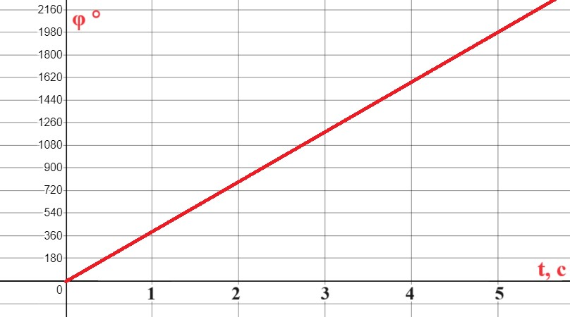
Определите расстояние, на которое робот переместился за 5 секунд. Ответ дайте в сантиметрах, округлив результат до целого. При расчётах примите π ≈ 3,14. Округление рекомендуется производить только при получении финального ответа. Ответ: 414.

Решение
По графику можно определить, что за 5 секунд каждое из колёс робота повернулось на 1980°.
Определим длину пути, проделанной роботом за 5 секунд:
2 · 3,14 · 1980° : 360° = 414,48 (см)
414,48 см ≈ 414 см
За верный ответ – 1 балл.

16. Робот оснащён двумя отдельно управляемыми колёсами диаметром 15 см. Колёса напрямую подсоединены к моторам. Левым колесом управляет мотор B, правым колесом управляет мотор C. Ширина колеи (расстояние между центрами колёс) равна 30 см. Робот совершил поворот вокруг колеса B на 150° (колесо B зафиксировано, колесо C вращается вперёд). Определите угол, на который повернётся ось мотора С за время поворота робота. Ответ дайте в градусах.
Справочная информация
Во время поворота робота вокруг колеса В колесо С движется по дуге окружности. Радиус данной окружности равен ширине колеи. Градусная мера дуги окружности равна углу поворота робота. Ответ: 600.

Решение
Во время поворота робота вокруг колеса В колесо С движется по дуге окружности. Радиус данной окружности равен ширине колеи. Градусная мера дуги окружности равна углу поворота робота.
Определим по формуле градусную меру угла поворота оси мотора С:
150° · (30 : (15 : 2)) = 150° · 4 = 600°
За верный ответ – 2 балла.

17. В рамках проекта по автоматизации производственной линии рассматриваются три технологических процесса. Для каждого из них выберите наиболее подходящий тип робота в соответствии с приведенными требованиями:
1) Упаковка продукции небольшого веса в коробки. Требования к роботу:
- компактность и возможность работы в ограниченных вертикальных пространствах;
- максимальная скорость работы;
- высокая точность.
2) Сборка сложных изделий. Требования к роботу:
- возможность захвата и размещения компонентов на разных уровнях под различными углами;
- точные манипуляции, такие как установка деталей в определенные позиции;
- работа в условиях, где требуется взаимодействие с оператором, например, передача деталей.
3) Маркировка плоских изделий. Требования к роботу:
- высокая скорость и точность работы;
- компактность;
- горизонтальная маневренность.
ОТВЕТ:
А) Шарнирный робот
Б) Робот SCARA
В) Дельта-робот
За верный ответ – 2 балла.

18. Робота поставили на штрих-код, содержащий чёрные и белые линии одинаковой ширины. Робот движется с постоянной скоростью перпендикулярно линиям штрих-кода.
Первые две линии контрольные: первая линия чёрная, вторая линия белая. Следующие 6 линий могут быть как чёрными, так и белыми.
Считанные датчиком освещённости значения записывают в таблицу (см. таблица измерений). Запись данных начата с контрольной чёрной линии, как только датчик оказывается первый раз над чёрным. На каждую линию приходится одинаковое количество измерений. В таблице представлены только измерения, сделанные роботом на линиях штрих-кода. Ширина одной линии равна 3 см.
Известно, что в штрих-коде несколько линий одного цвета идут подряд и образуют полосу. Определите ширину самой широкой одноцветной полосы Ответ дайте в сантиметрах.
Время, с | 0 | 1 | 2 | 3 | 4 | 5 | 6 | 7 | 8 | 9 | 10 | 11 | 12 | 13 | 14 | 15
Показание датчика | 13 | 15 | 87 | 90 | 91 | 86 | 16 | 14 | 13 | 15 | 85 | 88 | 90 | 92 | 89 | 87
Таблица измерений
Ответ: 9.

Решение
Поскольку первые два измерения не превышают 20, а следующие 2 измерения не ниже 80, то первые два измерения в таблице – это чёрная линия, а следующие два измерения – это белая линия. Значит, чёрный цвет по показаниям датчика – это около 14, а белый – около 90, а на одну линию приходится ровно 2 измерения.
Отметим в таблице пары измерений, близких к 20.
Время, с | 0 | 1 | 2 | 3 | 4 | 5 | 6 | 7 | 8 | 9 | 10 | 11 | 12 | 13 | 14 | 15
Показание датчика | 13 | 15 | 87 | 90 | 91 | 86 | 16 | 14 | 13 | 15 | 85 | 88 | 90 | 92 | 89 | 87

Получается, что в штрих-коде больше подряд идущих линий белого цвета. С 10 по 15 секунду датчик находился на белом цвете. Это 6 измерений. Поскольку на одну линию приходится 2 измерения, то в самую широкую полосу входят 3 линии.
Так как ширина одной линии рана 3 см, то ширина самой широкой полосы равна 3 · 3 = 9 см.
За верный ответ – 1 балл.

19. Робот оснащён двумя отдельно управляемыми колёсами. Левым колесом управляет мотор А, правым колесом управляет мотор В. Колёса напрямую подсоединены к моторам. Диаметр каждого из колёс равен 20 см.
Ширина колеи робота (расстояние между центрами колёс) равна 40 см. Посередине между колёс закреплён маркер.
Мотор А зафиксирован, мотор В повернулся на 720°. Определите, какую из предложенных линий нарисовал при этом робот. На рисунках размеры даны в сантиметрах.
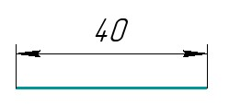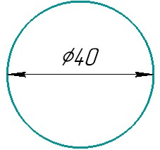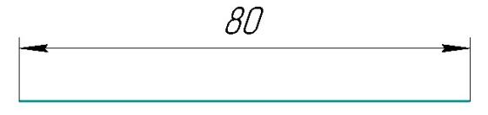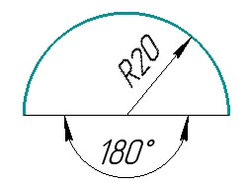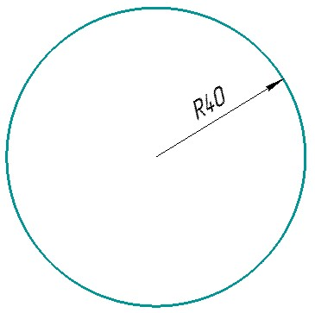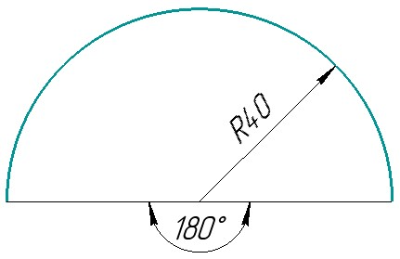

+

Решение
Робот будет совершать разворот вокруг колеса А, соответственно, это будет дуга окружности. Так как маркер расположен по середине между центрами колёс, то радиус окружности равен 20 см.
Градусная мера дуги будет равна 720° · 10 / 40 = 180°
То есть колесо робота начертит половину окружности радиусом 20 см.

За верный ответ – 1 балл.

20. Робот-чертёжник движется по ровной горизонтальной поверхности и наносит на неё изображение выпуклого пятиугольника ABCDE при помощи кисти, закреплённой посередине между колёс. В пятиугольнике ABCDE ∠A = 80°, ∠B на 50° больше ∠A, ∠С на 10° меньше ∠B, ∠E на 20° больше ∠С.
Все повороты робот должен совершать на месте. Робот не может ехать назад.
Робот должен проехать по каждому отрезку траектории ровно по одному разу.
Укажите вершину, из которой робот должен стартовать, чтобы суммарный угол поворота робота был минимален.
- A
- B
- С
- D
- Е
За верный ответ – 1 балл.

Решение
Определим градусную меру углов пятиугольника:
B = 80° + 50° = 130°
С = 130° – 10° = 120°
E = 120° + 20° = 140°
D = 180° · (5 – 2) – (80° + 130° + 120° + 140°) = 540° – 470° = 70°
Из всех углов пятиугольника минимальную градусную меру имеет угол D (D = 70°). Значит, выберем вершину D как точку старта робота.

21. Определите минимальный суммарный угол поворота робота, на который он должен повернуться при проезде по всей траектории. Ответ дайте в градусах.
Справочная информация
Сумму внутренних углов выпуклого n-угольника можно посчитать по формуле 180° · (n – 2), где n- это число вершин многоугольника.

Решение
Посчитаем минимальный суммарный угол поворота робота. Так как сумма внешних углов выпуклого многоугольника равна 360°, то
:360° – (180° – 70°) = 360° – 110° = 250°
За верный ответ – 2 балла.

